АНО ДПО «Университет персонализированной диетологии и нутрициологии»
Образовательная лицензия: 040796 серия 77Л01 N 0011727
123112 Москва Пресненская наб., д.12 башня «Федерация» восток, оф.А30

№ 947-04 от 17.04.2024 | Главе города Иванова  Шарыпову В. Н.
Уважаемый Владимир Николаевич!

В рамках реализации ключевых государственных инициатив Года Семьи в России, а также поддержки комплексной работы Министерства образования и науки в части работы с образовательными учреждениями Всероссийский социальный благотворительный проект “Здоровое поколение” разработал материалы в помощь родителям (законным представителям), детям и подросткам в период экзаменов.
Для свободного пользования и размещения в социальных сетях, родительских чатах, официальных сайтах школ вашего региона предоставлены:
- текст для информационного сопровождения и дальнейшей публикации;
- гайд по продуктам для улучшения памяти, внимания и успеваемости.
Родители (законные представители) и педагогическое сообщество могут бесплатно воспользоваться разработанными материалами, чтобы оказать максимальную поддержку ребенку в стрессовый период - время экзаменов и промежуточной аттестации. Материалы разработаны экспертами проекта "Здоровое поколение" - врачами и специалистами в области правильного питания. Сторонние ссылки и реклама отсутствуют.
Предлагаем Вам разместить вышеуказанные материалы на следующих ресурсах:
- официальные группы организаций в социальных сетях;
- официальные сайты образовательных учреждений;
- родительские и профессиональные чаты;
- иные способы популяризации информации.
Формат поддержки родителей и педагогического сообщества разработан и апробирован нами в виде ежемесячных общегородских родительских онлайн-собраний «Родительский лекторий» совместно с Департаментом образования мэрии города Новосибирска, которые реализуются с 2023 года. В рамках лектория проводится комплексная работа по информированию родителей и законных представителей посредством родительских чатов, а также онлайн-встреч с экспертами по вопросам здорового образа жизни и формирования правильного рациона детей.
Тиражирование материалов проекта “Здоровое поколение” усилит текущую деятельность образовательных организаций региона по популяризации здорового образа жизни. Органы исполнительной власти 84 регионов РФ оказывают поддержку проекту, а его участниками стало уже более 55 000 семей нашей страны.
Медиаохват информационных кампаний, проводимых проектом “Здоровое поколение” совместно с Министерством Здравоохранения РФ в 2023 и 2024 гг. превышает 3000 публикаций.
Ссылка на материалы: https://disk.yandex.ru/d/M4v9z7d913tmGA
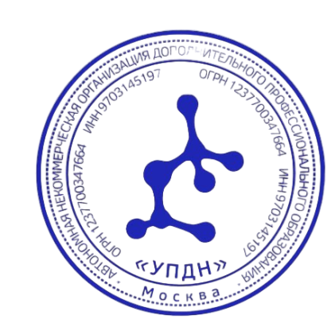
Просим рассмотреть обращение и направить информацию о размещении посредством электронной почты: zdorovoepokolenie@updn.pro

Генеральный директор
Пустовая К.В.

Скоро экзамены, и вы переживаете всей семьей за успехи ребенка?

ОГЭ, ЕГЭ, ВПР - эти аббревиатуры пугают и родителей, и школьников.
Именно в этот момент ваша поддержка нужна ребенку больше, чем когда-либо. Стресс, связанный с контрольными и экзаменами, огромен, и родителям важно быть рядом физически и морально 👨‍👩‍👧‍👦

Один из способов помочь ребенку преодолеть стресс - правильное питание. Убедитесь, что ваше чадо получает полноценное и сбалансированное питание, богатое витаминами и минералами.

Чем разнообразить рацион, чтобы оказать ощутимую поддержку организму и стимулировать умственную деятельность?
Как помогает физическая активность в успешной сдаче экзаменов?

Узнайте ответы на эти и другие вопросы в специальном материале, разработанном Министерством образования совместно со Всероссийским социальным проектом “Здоровое поколение” в рамках Года Семьи.

🎁 “Гайд по продуктам для улучшения памяти, внимания и успеваемости” станет отличным помощником родителям и педагогическим работникам в самый активный и тяжелый период учебного года.

Вместе вы преодолеете любые трудности и добьетесь успеха на экзаменах! 💜

#здоровоепоколениеупдн

